**NA JAX JUM BUA´ YA OIDHA´TA¨M NAM JIX BHAI´ MACHIA AM GU A´ALH**

**GU TU´ TU´M SOPKI Ñ**

**Dhi u´uan nañ k+´n ja sopkidha na chich jak dhuuk dhi baik masaa´n, enero, febrero,marzo dhi oi´dha´ ta´m ya´ dhi primaria Benito Juarez nach k+ n tu kakoonda gu a´alh nam cham bhai nam tu machia´ na gu´ gook oi´dha na cham ka jai´ch gu tu juan ya dhi eskuel nat ba ai´ gu kokdhai´ya dhi oi´ñga´n, dhi k+´n nax buam jum dhuu ya dhich kiikcham , gu a´alh b++x dhi eskuel ta´m cham maat am gio nam cham ka t+´ncho na jax ja´k** tu u´uan, tu jiiñkoi´ñ tu dhaaxidha´, tu baabuidha jum aa´nam tu maat+t dhi maachim nam tu dagia´jai maatdha dhi jum tujuan jano´baan enero, febrero y marzo 2023.

Jum sopki ñ ya gu tu´na jax jum dhuu na bax bhai´ka nam jix bhai´machia gu a´alh **k** tu u´uan, tu jiiñkoi´ñ tu dhaaxidha jano´ d+r enero ta´m dhi oi´dha 2023 cham maat ka am gu a´alh ya´ dhi primaria Benito Juarez na cham jai ch ka gu clases nat ba ai gu kokdai covid 19 dhi k+ n na m+t bam suulh gu a´alh b++x d+r 1° 6° juug+t, ya dhi oidha´ tum u ama cham jai ch gu koi dhara gu jajannulh, gu tu nam k+ n tu u uana´ gu ja´tkam mu ba jimda b+ta´n na ya cham jai´ch gu tu nam baan tu juanda, mu ba juruuñdha am gu a´alh maa´n, gook , baik masaa´n, Gu ja´tkam xia mu pai´ba jimdha gu xiotalh, jum xiduukda pui jup tu iika gook seman piam maa n masaa´n gu a´alh cham bhai´ka jimdha escuel.

B++x jix jum maa´n grados jix maatit gu a´alh nam cham maat nam tu jiñkoiñ xia nam bha jimdha 4° 5° 6° jix jai ch xia gu a´alh nam jix ko´k cham bhai ñia am, cham bhai taat da am dhi k+ n nam cham machia am , gu tu´nach palhbui ñ nax jai´ch 6 mamamtuxi´ñdham gio maa´n director técnico. B++p+ d+r jum mamtuxiñ gu proyecto b++x gu diagnostico m+ d+r ba gu tu´nam jax dhuñia am gu mamamtuxi´ñdham gatuuk d+r kam nach jax ja´k jich chaandha´dhi primaria gio gu tu´ nach jup duñia´

Dhi nach bhaan tu juan cham jum t++mu´ ya dai giop jum tu juana´ jix jai´ch gu b++b+dha´ nam tu machim gu a´alh. Gu tu´na jax bua’ gu director jir b++p+ kam na ja jotsa, ja t++da gu jai gu tu nam jax jum duñia gux bhai kam gio gu tu na cham jir am xia gu ja´tkam nam bax bhai´machia gu a´alh.

**RESUMEN**

El presente trabajo tiene como finalidad presentar el trabajo realizado desde el mes de enero del presente año en la Escuela Primaria ”Benito Juárez” para abatir el rezago escolar existente en la institución después de haber pasado por un periodo en el que casi fueron dos años que no hubo clases por la contingencia sanitaria lo que derivo en una problemática complicada donde alumnos de todos los grados de educación primaria no dominan las herramientas básicas de las asignaturas de español y matemáticas para trabajar las demás áreas, este proyecto se llevo durante los meses de enero, febrero y marzo.

Se presentan las actividades realizadas para lograr que los alumnos se apropien de la lectura, escritura y las matemáticas en un contexto donde hay carencias sociales en las familias de los alumnos, emigración por temporada, asi mismo las costumbres tradicionales hacen que los alumnos se ausente de la escuela por mas de quince días.

En todos los grados se presentan alumnos que no dominan la lectura y la escritura aunque ya vayan en grados de 4°, 5° y 6° , se tienen documentados casos de alumnos con necesidades educativas especiales con los que se han logrado parciales resultados.Se presenta el proyecto desarrollado, las actividades llevadas a cabo y al final se hace una evaluación de lo que fue el proyecto

Es un proceso inacabado, una espiral en mejora continua, los resultados al momento muestran avances significativos pero al final de cuentas cualquier avance es significativo ya que se nota el trabajo realizado durante este periodo.

**INTRODUCCION**

Este trabajo esta enfocado en tener un plan especifico a nivel institucional para que los maestros y maestras orienten su práctica docente hacia las necesidades especificas de su grupo como lo son la lectura, la escritura y el cálculo matemático que son la base para abordar otros aprendizajes esperados / conocimientos más específicos. En reuniones generales se fueron puliendo las actividades que se tenían que trabajar con cada grado. También para crear un buen ambiente en la escuela, en colaboración con los padres de familia se diseño y elaboro un parque recreativo para fomentar la convivencia y los valores entre los estudiantes, padres y maestros ya que el área escolar carecía de esta área y ahora se ve el trabajo realizado por medio de gestiones y trabajo voluntario por parte de los padres.

Como en toda función educativa los resultados son parciales y el proceso siempre esta en una espiral de mejoramiento continuo por lo que debemos seguir trabajando en el mismo proyecto haciendo cortes periódicamente para ir abatiendo el rezago escolar de la primaria Benito Juárez.

Los padres de familia cooperaron a la hora de elaborar el parque recreativo, asi mismo siempre están al pendiente de las actividades que de aquí se planeen en pro del aprendizaje de sus hijos, la comodidad de estos, y su bienestar en la escuela, los maestros del grupo también participaron en colaboración con el director y con los padres/madres de familia dando distintas opiniones sobe la viabilidad o impertinencia de las actividades.

El presente trabajo esta diseñado desde mi función como director de la escuela primaria Benito Juárez ya que desde este lugar se tiene la responsabilidad de que la institución educativa funcione de forma armónica (maestros-alumnos-padres de familia) en pro del logro académico de los alumnos que es la principal función de una institución educativa

**SINTESIS AUTOBIOGRAFICA**

|  |  |
| --- | --- |
| **FORMACION PROFESIONAL** | Mi nombre es Noé Emisael Solis Macias, estudie licenciatura en educación preescolar y primaria para el medio indígena en la Universidad Pedagógica de Durango. |
| **TRAYECTORIA LABORAL** | Inicie mi labor docente en el año 2011 en una comunidad llamada La Laguna de Teneraca en el nivel de preescolar a la cual estaba retirada y estaba difícil para llegar pero ya cuando estaba en la comunidad uno se la pasaba a gusto , trabaje 3 años ahí para después cambiarme a Tierras Coloradas a donde ya no se tenía que caminar para acceder a esta, después regrese a la misma comunidad de La Laguna pero ya en el nivel de Primaria, anduve por la comunidad de Taxicaringa, La Pista, y por la zona baja en la comunidad de Calitique, presente examen para director en el 2022 y me asignaron plaza de director técnico el 15 de diciembre del 2022 |
| **ESPECIFICACIONES DE LA FUNCION ACTUAL** | En el presente trabajo mostrare como han sido estos primeros meses desde la función directiva en la primaria indígena Benito Juárez en la comunidad de Cerrito Gordo, del municipio del Mezquital |

**CONTEXTO DE LA COMUNIDAD**

La comunidad de Cerrito Gordo Mezquital, Durango. Está ubicado al sur del estado de Durango, a 180 kilómetros de distancia aproximadamente, se parte de la ciudad de Durango por la carretera que va al Municipio de Mezquital. En términos generales la comunidad está cerca comparada con las demás de la región por lo que la mayoría de los maestros salen de la comunidad el viernes y regresan al centro de trabajo el domingo o el lunes por la mañana, por lo que en raras ocasiones los maestros faltan a su centro de trabajo, incurren en faltas solo para gozar de su permiso económico, por cumplir una costumbre o por enfermedad.

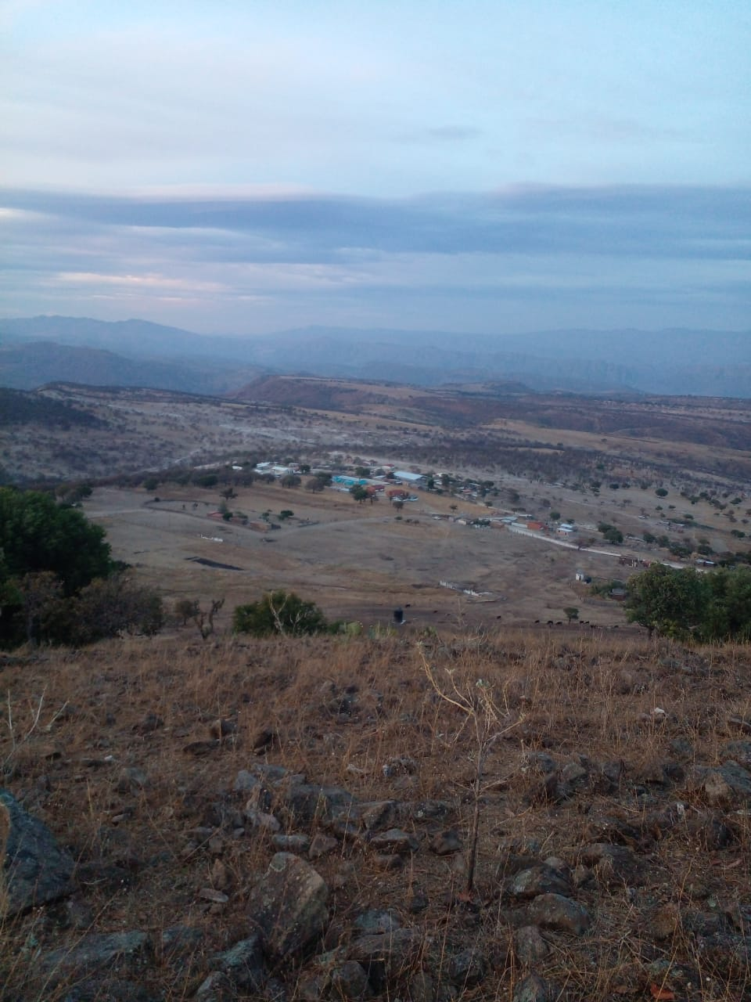

COMUNIDAD DE CERRITO GORDO

**ASPECTO CULTURAL**

En esta comunidad las personas son indígenas, hablantes de la lengua o’dham tepehuano del sur, su vestimenta original es el calzón de manta, camisa de manta, un morral bordado con estambre de colores llamativas, su sombrero blanco adornado con hilos de colores llamativos, un pañuelo también de color llamativo, aunque en los últimos años se ha perdido esta parte de la cultura de la comunidad.

En la comunidad se siembra, maíz, frijol, calabaza para consumir en el hogar solamente, esto durante la época de lluvia.

Los padres de familia de la escuela primaria Benito Juárez en su mayoría cuentan con la primaria terminada, ya que esta institución tiene aproximadamente 48 años ya que fue fundada en 1975 pero la mayoría de los padres jóvenes tienen la secundaria y algunos la preparatoria concluida . Los padres de familia que tienen una alta escolaridadse preocupan más por la educación de sus hijos ya que los ayudan con las tareas y tienen altas expectativas de ellos para su futuro, los padres con una escolaridad baja son más propensos a no poner atención a sus hijos en la escuela aunque no en todos los casos porque hay familias de baja escolaridad que quieren que sus hijos estudien para ser alguien en la vida

**ASPECTO LINGUISTICO**

En la comunidad se habla el idioma tepehuan variante de Santiago Teneraca en un 100%.

**ASPECTO INSTITUCIONAL**

La Escuela Primaria “BENITO JUAREZ” es una institución de organización completa se encuentra ubicada en la comunidad de Cerrito Gordo Mezquital, Durango, cuenta lo siguiente; 6 aulas de material y disponibles para atender a los alumnos de cada grado escolar, son espacios adecuados para atender a los alumnos, dos baños para maestros, uno para hombres y otro para mujeres, para los niños hay dos letrinas en malas condiciones uno para niños y otro para niñas, en el mes de febrero se donaron a la primaria las antiguas instalaciones de la casa de la niñez indígena ya que estaban dentro del perímetro de la primaria, las instalaciones fueron ocupadas como casa de los maestros, un espacio se utilizo como dirección y un loca para reuniones generales y el otro espacio se piensa instalar una biblioteca.

Se cuenta con una impresora para uso de la dirección y de los docentes, una placa solar, proyector, cámara de video, dos baterías en regulares condiciones, dos bocinas para eventos, una planta de luz, se cuentan con cuatro laptops en regulares condiciones para uso administrativo por parte de los docentes

Durante muchos años se ha tenido la carencia de maestros, afortunadamente por este ciclo durante el mes de abril la plantilla estará completa con 6 maestros frente a grupo, una auxiliar de intendencia y un director técnico.

**ASPECTO ESCOLAR**

En la escuela primaria Benito Juárez existe un gran rezago educativo acarreado de años atrás y se agudizo con la contingencia sanitaria que casi duro dos años, ahora los alumnos no leen correctamente, no saben escribir con fines concretos y se les dificultan las actividades de cálculo matemático tanto en los grados superiores como en los inferiores.

**DESAFIOS PARA LA RECUPERACION DE APRENDIZAJES Y EL REGRESO Y PERMANENCIA DE LOS ALUMNOS QUE ABANDONARON LA ESCUELA**

**ACCIONES QUE SE IMPLEMENTARON PARA INCORPORAR A LOS ALUMNOS QUE ABANDONARON LA ESCUELA.**

Las siguientes acciones se realizaron para regresar a los alumnos a la escuela:

-Reuniones con los padres de familia para sensibilizarlos sobre la importancia de que manden a sus hijos a la escuela.

-Visitas domiciliarias a los alumnos que no han asistido a la escuela para buscar la manera en que pudieran volver a integrarse a la escuela..

-A los alumnos que habían abandonado la escuela se les dio la oportunidad de que se volvieran a integrar a la escuela en el grado en el que iban con la condición de que ya no volvieran a desertar.

- Para los alumnos que abandonaron escuelas se realizaron compromisos para que sus hijos volvieran al centro educativo, se hizo en reuniones generales para que estos se comprometieran con la comunidad escolar a mandar a sus hijos a la escuela en tiempo y forma y a ya no incurrir en estas faltas, esperemos que estas situaciones ya no se vuelvan a repetir.

**AVANCES EN LOS ALUMNOS EN CUANTO A SUS APRENDIZAJES ESPERADOS DURANTE EL PERIODO DE LA CONTINGENCIA SANITARIA**

Durante el periodo de contingencia sanitaria los aprendizajes esperados no se lograron por diversas razones:

- los padres de familia no tenían la preparación adecuada para ayudar con las tareas a sus alumnos en casa por lo que al llegar el docente a revisar tenían poco o nulo avance en sus actividades.

-Los materiales que se les entregaban a los alumnos no eran los adecuados ya que eran solo copias de trabajos con ejercicios que no podían resolver los alumnos.

-Los docentes asistían a las comunidades solo 1 vez al mes por lo retirado de estas y porque al estar los maestros mas expuestos a la contingencia sanitaria era mejor que no fueran recurrentemente a la comunidad.

-El asesoramiento que realizaban los docentes a los alumnos también fue insuficiente ya que solo era de manera parcial y los cuadernillos que entregaban los maestros no estaban acorde a las necesidades de los alumnos por esa razón no los realizaban.

|  |  |
| --- | --- |
| **ALUMNOS CON REZAGO EDUCATIVO DURANTE LA PANDEMIA** | |
| **GRADO** | **NUMERO DE ALUMNOS CON REZAGO** |
| **1°** | **15** |
| **2°** | **12** |
| **3°** | **7** |
| **4°** | **4** |
| **5°** | **5** |
| **6°** | **4** |

Cuadro de alumnos con rezago educativo durante la pandemia

**DIAGNOSTICO PARA IDENTIFICAR LOS APRENDIZAJES DE LOS ALUMNOS AL REGRESAR A CLASES**

Después de regresar a clases presenciales se hizo un diagnostico general de los aprendizajes de los alumnos para ver cuáles eran los deficitarios, en todos los grupos arrojo lectura, escritura y calculo, en la tabla de abajo se observan los resultados obtenidos.

Regresando a clases presenciales se hizo un diagnostico por medio de pruebas escritas, ejercicios matemáticos, de comprensión lectora, también verbales y se sistematizo la información por medio de graficas en un diagnostico en donde a la mayoría de los alumnos se les identifico con aprendizajes deficientes en lectura, escritura y calculo.

.

La mayoría de los alumnos del centro educativo tienen algun tipo de rezago escolar como lo muestra el siguiente diagnostico

**MOMENTO 1- DIAGNOSTICO Y ELABORACION DEL PROYECTO A NIVEL ESCUELA**

I**DENTIFICACION DE LA ESCUELA, CARACTERISTICAS DE LA ESCUELA, PRIORIDAD EDUCATIVA, OBJETIVOS Y METAS Y ACCIONES.**

|  |  |  |  |  |  |  |  |  |  |  |  |  |  |
| --- | --- | --- | --- | --- | --- | --- | --- | --- | --- | --- | --- | --- | --- |
| Componentes | Descripción | | | | | | | | | | | | |
| 1-IDENTIFICACION DE LA ESCUELA | Escuela: Benito Juárez  C.C.T.:10DPB0041C  Director: Noé Emisael Solís Macías  Ubicación: Cerrito Gordo, Mezquital, Durango  Modalidad: Indígena | | | | | | | | | | | | |
| 2-DIAGNOSTICO PEDAGOGICO | **Resultados de las evaluaciones externas:**  La prueba de evaluación al inicio del ciclo escolar (evalúa) en el plantel sirvió de poco para arrojar algún resultado satisfactorio ya que ningún alumno logro contestarla de la manera correcta porque en los exámenes vienen con un exeso de reactivos.  **Resultados de las evaluaciones internas:**  **\***En el grado de 1ero, los resultados son:  El 90% de los alumnos no leen.  El 80% de los alumnos no pueden escribir palabras sencillas o cortas.  El 50% de los alumnos no escribe su nombre completo.  **\***El 90% de los alumnos conocen los numeros del 1 al 10  El 50% de los alumnos conocen los numeros del 1 al 100  **\***En el grado de 2do, los resultados son:  El 50% de los alumnos deletrean  El 20% de los alumnos leen de forma convencional  El 30% de los alumnos no leen.  El 70% de los alumno logran escribir de manera parcial  El 30% de los alumnos no escriben de forma convencional  El 10% de los alumnos puede realizar ejercicios de suma y de resta  El 70% de los alumnos domina los numeros del 1 al 100  El 100% de los alumnos dominan los numeros del 1 al 50  **\***en el grado de 3ero, los resultados son:  El 50% de los alumnos leen de forma convencional.  El 20% lee de forma parcial  El 30% de los alumnos no logra leer de forma convencional, no conocen las silabas  El 20% de los alumnos dominan los numeros del 1 al 1000  El 70% de los alumnos dominan los numeros del 1 al 100  El 50% de los alumnos realizan ejercicios de suma y resta con dos cifras  El 20% de los alumnos realiza ejercicios de suma y de resta con cuatro cifras  *En el grupo de 4to, los resultados son:  El 80% de los alumnos lee de forma convencional  El 10% deletrea  El 10% no sabe leer  El 90% de los alumnos domina el concepto de numero  El 85% de los alumnos realiza ejercicios de suma y de resta con diversas cifras  el 20% realiza ejercicios de multiplicación  *En el grupo de 5to, los resultados son:  El 50% de los alumnos lee de forma convencional  El 20% de los alumnos deletrea  El 30% de los alumnos no sabe leer  El 20% de los alumnos realiza operaciones de multiplicación  El 80% de los alumnos realiza ejercicios de suma y de resta  El 90% de los alumnos tiene el concepto de numero    *En el grupo de 6to, los resultados son:  El 80% de los alumnos lee convencionalmente  El 10% de los alumnos deletrea  El 10% no sabe leer  El 100% de los alumnos realiza ejercicios de suma y de resta  El 60% de los alumnos realiza ejercicios de multiplicación  El 5% de los alumnos no conocen los números mas allá del 50  **Recursos y espacios:**  La escuela cuenta con 6 aulas, una cancha sin domo ni aros, baños mixtos, cuartos para los maestros, esta cercada con tela ciclónica, el agua llega a través de una manguera y en la época de sequia puede que se acabe el agua.  La escuela primaria cuenta también otra institución que es la casa de la niñez indígena, que tiene la capacidad para 50 alumnos becados  **Promedio de estudiantes por docente**  16  **Preparación de los docentes**  -3 titulados  -3 licenciatura incompleta  Los docentes salen el viernes y llegan el domingo o lunes temprano a la escuela | | | | | | | | | | | | |
| 3.PRIORIDAD EDUCATIVA | Desarrollar la lectura, escritura y calculo en todos los grados | | | | | | | | | | | | |
| 4-OBJETIVOS Y METAS | Objetivos:  1. Mejorar la comprensión lectora  2. Aumentar el nivel de escritura de textos funcionales  Meta 1: Mejorar la comprensión lectora en un 20%  Meta 2. Mejorar la redacción de textos funcionales en un 10% | | | | | | | | | | | | |
| 5.ACCIONES | Meta 1: Mejorar la comprensión lectora en un 20% | | | | | | | | | | | | |
| Ámbito de gestión: En el salón de clases  ACCIÓN 1.1. Promover círculos de lectura por intereses en el aula al menos una vez cada 15 días. | | | | | | | | | | | | |
| Responsables y organización de la comunidad escolar | | | | Organización de espacios, equipamiento, materiales y recursos | | | | Evidencias e instrumentos | | Crono-grama | | Acciones de seguimiento y apoyo |
| Maestros.  Trabajo colaborativo con alumnos monitores para que orienten las actividades en cada grupo. | | | | Organización de la biblioteca del aula con libros. Hacer una recolecta de libros debido a que no se tienen. | | | | Resumen de la lectura de los libros con una moraleja o enseñanza para la vida por parte de cada estudiante.  Instrumento: lista de cotejo | | Mitad del mes | | -Solicitar un informe a todos los maestros sobre el resumen de cada estudiante.  -Apoyar a los maestros con dificultades. |
| Ámbito de gestión: Entre maestros  ACCIÓN 1.2. Estudiar entre los maestros una estrategia o actividad para promover la lectura cada mes. | | | | | | | | | | | | |
| Responsables y organización de la comunidad escolar | | | Organización de espacios, equipamiento, materiales y recursos | | | | Evidencias e instrumentos | | | Crono-grama | Acciones de seguimiento y apoyo | |
| Director y maestros. Conformación de una comunidad socio formativa para analizar actividades para promover la lectura comprensiva en el aula. | | | -Conformación de la comunidad  -Elección del coordinador  -Grupo de Whatsapp  -Lectura cada mes de una estrategia para fomentar la lectura en media hora. | | | | Informe de los maestros de una actividad en la cual hayan puesto en práctica una estrategia analizada en la comunidad socio formativa. | | | Cada mes  Una hora | Portafolio de actividades de los maestros con la aplicación de la estrategia de lectura en el aula. | |
| |  | | --- | | Meta 2: Mejorar la redacción de textos funcionales en un 10% | | | | | | | | | | | | | |
| |  | | --- | | Ámbito de gestión: En el salón de clases  ACCIÓN 2.1. Buscar que los estudiantes redacten un texto funcional o de utilidad social cada bimestre (como por ejemplo, una carta, un informe, una solicitud, un correo electrónico formal, etc.), articulando como mínimo dos asignaturas. | | | | | | | | | | | | | |
| |  |  |  |  |  | | --- | --- | --- | --- | --- | | Responsables y organización de la comunidad escolar | Organización de espacios, equipamiento, materiales y recursos | Evidencias e instrumentos | Crono-grama | Acciones de seguimiento y apoyo | | Maestros.  Trabajo colaborativo con alumnos monitores para que orienten las actividades en cada grupo. | Organización de la biblioteca del aula con libros. Hacer una recolecta de libros debido a que no se tienen. | Resumen de la lectura de los libros con una moraleja o enseñanza para la vida por parte de cada estudiante.  Instrumento: lista de cotejo | Mitad del mes | -Solicitar un informe a todos los maestros sobre el resumen de cada estudiante.  -Apoyar a los maestros con dificultades. | | | |  |  |  |  |  | | --- | --- | --- | --- | --- | | Responsables y organización de la comunidad escolar | Organización de espacios, equipamiento, materiales y recursos | Evidencias e instrumentos | Crono-grama | Acciones de seguimiento y apoyo | | Maestros.  Trabajo colaborativo con alumnos monitores para que orienten las actividades en cada grupo. | Organización de la biblioteca del aula con libros. Hacer una recolecta de libros debido a que no se tienen. | Resumen de la lectura de los libros con una moraleja o enseñanza para la vida por parte de cada estudiante.  Instrumento: lista de cotejo | Mitad del mes | -Solicitar un informe a todos los maestros sobre el resumen de cada estudiante.  -Apoyar a los maestros con dificultades. | | | | | |  |  |  |  |  | | --- | --- | --- | --- | --- | | Responsables y organización de la comunidad escolar | Organización de espacios, equipamiento, materiales y recursos | Evidencias e instrumentos | Crono-grama | Acciones de seguimiento y apoyo | | Maestros.  Trabajo colaborativo con alumnos monitores para que orienten las actividades en cada grupo. | Organización de la biblioteca del aula con libros. Hacer una recolecta de libros debido a que no se tienen. | Resumen de la lectura de los libros con una moraleja o enseñanza para la vida por parte de cada estudiante.  Instrumento: lista de cotejo | Mitad del mes | -Solicitar un informe a todos los maestros sobre el resumen de cada estudiante.  -Apoyar a los maestros con dificultades. | | | | | |  |  |  |  |  | | --- | --- | --- | --- | --- | | Responsables y organización de la comunidad escolar | Organización de espacios, equipamiento, materiales y recursos | Evidencias e instrumentos | Crono-grama | Acciones de seguimiento y apoyo | | Maestros.  Trabajo colaborativo con alumnos monitores para que orienten las actividades en cada grupo. | Organización de la biblioteca del aula con libros. Hacer una recolecta de libros debido a que no se tienen. | Resumen de la lectura de los libros con una moraleja o enseñanza para la vida por parte de cada estudiante.  Instrumento: lista de cotejo | Mitad del mes | -Solicitar un informe a todos los maestros sobre el resumen de cada estudiante.  -Apoyar a los maestros con dificultades. | | | |  |  |  |  |  | | --- | --- | --- | --- | --- | | Responsables y organización de la comunidad escolar | Organización de espacios, equipamiento, materiales y recursos | Evidencias e instrumentos | Crono-grama | Acciones de seguimiento y apoyo | | Maestros.  Trabajo colaborativo con alumnos monitores para que orienten las actividades en cada grupo. | Organización de la biblioteca del aula con libros. Hacer una recolecta de libros debido a que no se tienen. | Resumen de la lectura de los libros con una moraleja o enseñanza para la vida por parte de cada estudiante.  Instrumento: lista de cotejo | Mitad del mes | -Solicitar un informe a todos los maestros sobre el resumen de cada estudiante.  -Apoyar a los maestros con dificultades. | |
| |  |  |  |  |  | | --- | --- | --- | --- | --- | | Responsables y organización de la comunidad escolar | Organización de espacios, equipamiento, materiales y recursos | Evidencias e instrumentos | Crono-grama | Acciones de seguimiento y apoyo | | Maestros.  Trabajo colaborativo con alumnos monitores para que orienten las actividades en cada grupo. | Organización de la biblioteca del aula con libros. Hacer una recolecta de libros debido a que no se tienen. | Resumen de la lectura de los libros con una moraleja o enseñanza para la vida por parte de cada estudiante.  Instrumento: lista de cotejo | Mitad del mes | -Solicitar un informe a todos los maestros sobre el resumen de cada estudiante.  -Apoyar a los maestros con dificultades. | | | |  |  |  |  |  | | --- | --- | --- | --- | --- | | Responsables y organización de la comunidad escolar | Organización de espacios, equipamiento, materiales y recursos | Evidencias e instrumentos | Crono-grama | Acciones de seguimiento y apoyo | | Maestros.  Trabajo colaborativo con alumnos monitores para que orienten las actividades en cada grupo. | Organización de la biblioteca del aula con libros. Hacer una recolecta de libros debido a que no se tienen. | Resumen de la lectura de los libros con una moraleja o enseñanza para la vida por parte de cada estudiante.  Instrumento: lista de cotejo | Mitad del mes | -Solicitar un informe a todos los maestros sobre el resumen de cada estudiante.  -Apoyar a los maestros con dificultades. | | | | | |  |  |  |  |  | | --- | --- | --- | --- | --- | | Responsables y organización de la comunidad escolar | Organización de espacios, equipamiento, materiales y recursos | Evidencias e instrumentos | Crono-grama | Acciones de seguimiento y apoyo | | Maestros.  Trabajo colaborativo con alumnos monitores para que orienten las actividades en cada grupo. | Organización de la biblioteca del aula con libros. Hacer una recolecta de libros debido a que no se tienen. | Resumen de la lectura de los libros con una moraleja o enseñanza para la vida por parte de cada estudiante.  Instrumento: lista de cotejo | Mitad del mes | -Solicitar un informe a todos los maestros sobre el resumen de cada estudiante.  -Apoyar a los maestros con dificultades. | | | | | |  |  |  |  |  | | --- | --- | --- | --- | --- | | Responsables y organización de la comunidad escolar | Organización de espacios, equipamiento, materiales y recursos | Evidencias e instrumentos | Crono-grama | Acciones de seguimiento y apoyo | | Maestros.  Trabajo colaborativo con alumnos monitores para que orienten las actividades en cada grupo. | Organización de la biblioteca del aula con libros. Hacer una recolecta de libros debido a que no se tienen. | Resumen de la lectura de los libros con una moraleja o enseñanza para la vida por parte de cada estudiante.  Instrumento: lista de cotejo | Mitad del mes | -Solicitar un informe a todos los maestros sobre el resumen de cada estudiante.  -Apoyar a los maestros con dificultades. | | | |  |  |  |  |  | | --- | --- | --- | --- | --- | | Responsables y organización de la comunidad escolar | Organización de espacios, equipamiento, materiales y recursos | Evidencias e instrumentos | Crono-grama | Acciones de seguimiento y apoyo | | Maestros.  Trabajo colaborativo con alumnos monitores para que orienten las actividades en cada grupo. | Organización de la biblioteca del aula con libros. Hacer una recolecta de libros debido a que no se tienen. | Resumen de la lectura de los libros con una moraleja o enseñanza para la vida por parte de cada estudiante.  Instrumento: lista de cotejo | Mitad del mes | -Solicitar un informe a todos los maestros sobre el resumen de cada estudiante.  -Apoyar a los maestros con dificultades. | |
| |  | | --- | | Ámbito de gestión: Evaluación interna  ACCIÓN 2.2. Evaluar los textos escritos funcionales de los estudiantes entre todos los maestros mediante la evaluación interna, una vez cada bimestre. Cada maestro expondrá un escrito y se revisará entre todos, para determinar logros y aspectos a | | | | | | | | | | | | | |
| Maestros con el apoyo del asesor técnico pedagógico, supervisor y director | Lugar: aula central  Equipo: computador y proyector. | | | | Informe de evaluación de los estudiantes por cada grupo para determinar logros y necesidades de apoyo. | | | | Bimestre | | | Solicitar apoyo a un experto en el proceso de evaluación interna en español. |
|
|
|

El proceso de aprendizaje se ve afectado principalmente por algunos problemas emocionales.

Estos alumnos se muestran distraídos, en el receso prefieren andar solos y no participan en las actividades así mismo muestran deficientes niveles académicos dentro de los salones de clase.

Se elaboro un parque recreativo para que los alumnos jueguen en el e implementar la convivencia entre padres de familia y desarrollen apego a sus padres al verlos hacer trabajo para ellos .

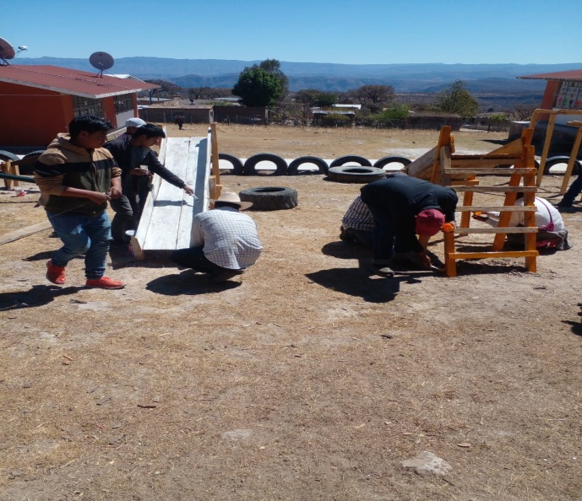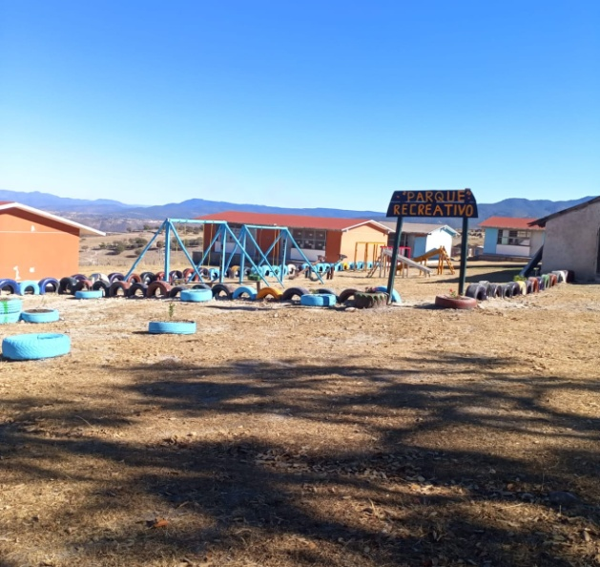  
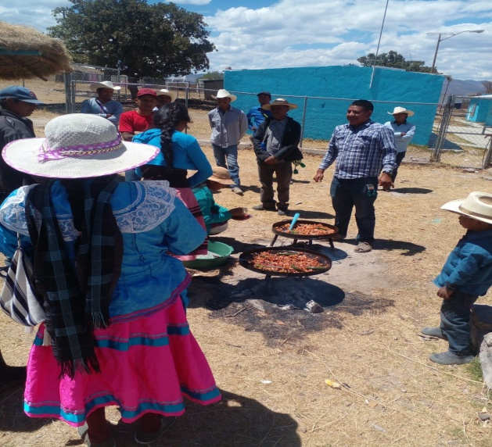 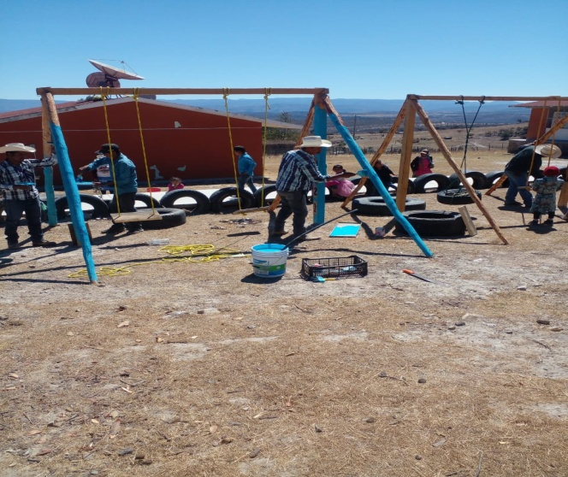

**TRABAJOS Y CONVIVENCIA DEL PARQUE RECREATIVO**

Los padres de familia están al pendiente de sus hijos en la escuela, asisten a las reuniones grupales y generales, preguntan por el desempeño de sus hijos en el salon de clases frecuentemente, aunque también hay padres que no se preocupan por como van sus hijos en la escuela, en general por la forma en que se organiza la comunidad hay coerción para que participen en las actividades escolares como aseos, trabajos que emprende la institución escolar.

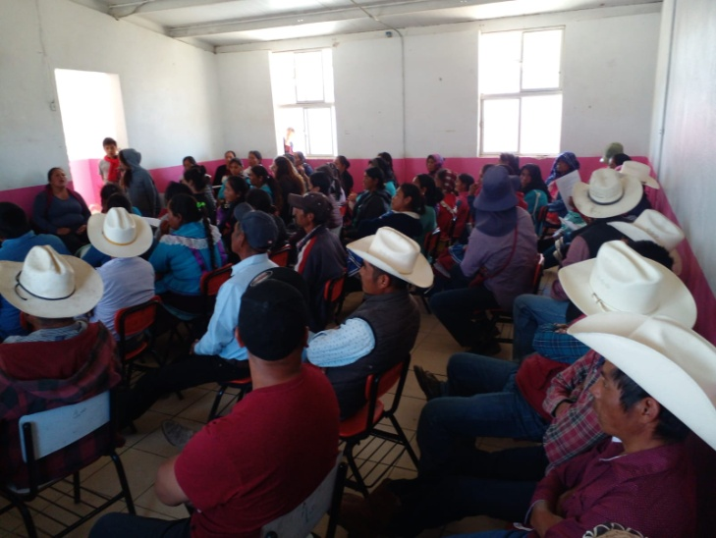

PADRES DE FAMILIA EN REUNION ESCOLAR

El regreso a las aulas fue un poco atropellado ya que frecuentemente volvian a cambiar las disposiciones sanitarias y se suspendían nuevamente las clases, no había una continuidad.

**MOMENTO DOS-PUESTA EN PRACTICA DEL PROYECTO**

|  |  |
| --- | --- |
| Evidencia | Sistematización |
| Evidencia 1: cuadros de lenguaje y pensamiento lógico matemático elaborado por los maestros | Descripción: los maestros elaboraron dos cuadros, uno por campo formativo en donde explican como estaban los alumnos de su grado al inicio del ciclo escolar, después las actividades realizadas hasta el momento, posteriormente los resultados hasta ahorita y las evidencias que muestran los resultados hasta ahora. |
| Explicación: En conjunto se llego a la conclusión de que es necesario pasar al siguiente paso que es la comprensión lectora en el trabajo que se esta llevando a cabo |
| Evidencia 2: parque recreativo | Descripción: durante el periodo de enero a marzo se complemento el trabajo dentro de los salones de clases con un parque recreativo en base a materiales de la región |
| Explicación: los padres de familia se involucraron de la forma en que estaba planeada la actividad, se hicieron diferentes solicitudes dando como resultado un parque recreativo para uso de los alumnos y hacer una convivencia escolar sana. |

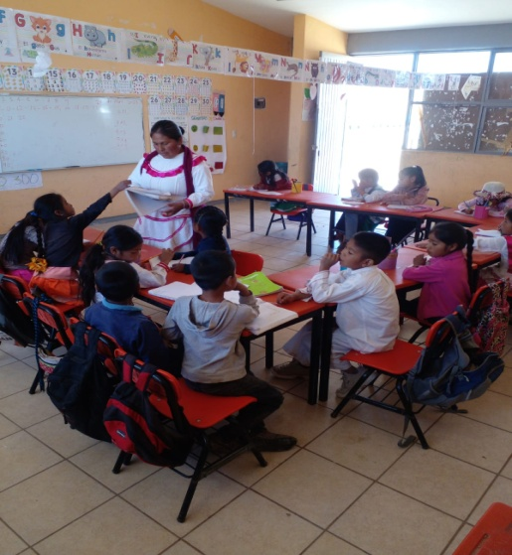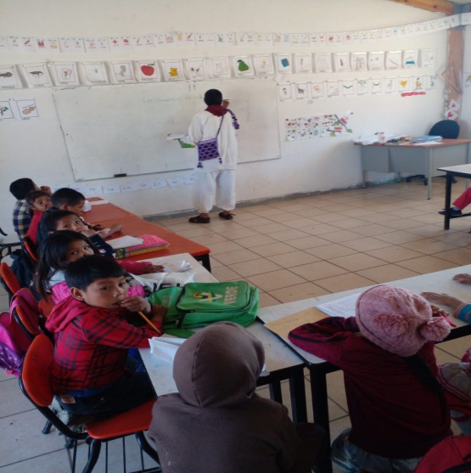

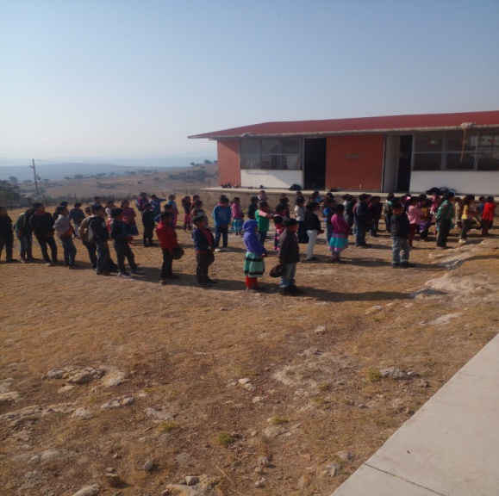**MOMENTO 3-ANALISIS Y REFLEXION**

|  |  |
| --- | --- |
| Preguntas centrales | Análisis y reflexión |
| 1. ¿Cuáles fueron los resultados alcanzados con la implementación del Plan de trabajo de gestión en relación con los objetivos y las metas planteadas para la atención a la prioridad educativa? | -Los resultados fueron los esperados aunque en el grupo de 1° y en el grupo de 5° falta trabajar mas los objetivos y metas de esta primera etapa del proyecto los alumnos lograron avanzar en los ámbitos de la lectura, escritura y el calculo . |
| 2. ¿De qué forma las acciones que realizó durante su intervención, favorecieron el logro de los objetivos y las metas planteadas en su Plan de trabajo de gestión? | -Las actividades realizadas en este periodo se llevo a cabo una intervención por parte del director, en donde se estuvo al pendiente de el trabajo realizado por los maestros en el salón de clases, asi mismo se realizaron reuniones semanales para ver los avances durante la semana . |
| 3. ¿Qué resultados obtuvo con la implementación de su Plan de trabajo de gestión? | En general durante este periodo de tres meses se lograron avances en los ámbitos de la gestión directiva de la siguiente manera: |
| 4. A partir del análisis que realizó, ¿qué aspectos de su intervención considera como fortalezas de su práctica profesional y cuáles considera que necesita mejorar? | -el logro de los aprendizajes clave de lectura, escritura, calculo y convivencia.  -reducción progresiva del abandono escolar y el rezago académico, como también el aumento de la eficiencia terminal  -aseguramiento de la convivencia, inclusión y la prevención del bullying |
| 5. Considerando el contexto en el que desarrolla su práctica profesional, ¿qué acciones concretas puede realizar para mejorarla? | -Se debe trabajar en base de la lengua materna de los alumnos  -Generar acuerdos con los padres / maestros para involucrarse todos en el proyecto escolar |

NAÑ K+´N JUM T++MO´

Ya´ oi´dha ta´m joidham tu ´ii kia p+x na nich ya ai ku gu joidham jum bua´ cham jir m+k korian d+r gu ja´tkam jix bhai´m bua no´ nich t+i chia gu tu nam jax duñia´, mamantuxi´ñdham o´dham xia x bhai bua am dai na palh++p ka b+ix nam ba tu bia´ gu tu nam k+ n jix bhai´ ja mamtuxi´ñ gu a´alh jum aa´ nam tu ji ñkoiñ gu u´uan gux xixibkam dai na cham ka bhai´ nam ja gege´r gu pui bax xijai nam gu´ jai ja bia´ am gu tu nam baam aa´ndha am na jax gu ja tajaani, gu kokdara, gu tu´nam k+´n siisap gu ja taajani b+xchu tu´dho. Ya jix jai´ch gu kiicham gu alhii o´dham gu pui´ jix bhai´ nam bia´ka nam pai´ tibiapu, nam pai´tu kua´, nam pai´ jup dhuñia´am nam pai´ jup tu bua´gu tu´nam ja chian gu mamamtuxi´ñdham.

Gu pui´x bhai´ nach k+´n joidham ba tu juana´ dhi na chich jup dhuu dhi baan masaa´n enero, febrero, marzo kia´p+x ba ji tu jua chich na gu´ cham kar am gu mamtuxiñdham jai ja gaaga´na jax ja´k jix bhai´machia am gu a´alh, nam jax ja´k jix bhai´m taatda am, b+xchu tu dho na gux xikolhiik gu mamtuxi´ñ. Giop ba ji chu u´ana´jich gaagidha ich na ka jumpax maap na joidham ja mamtuxi´ñdham gu a´alh nam chakui maati´t tu u´uan, tu jiiñkoi´ñ tu dhaaxidha´, tu baabuidha.

Taxchaab na pim+t tu jiiñkoi´ñ dhi u´uan

CONCLUSION

El trabajo educativo educativo es una labor bonita, aquí en la comunidad tenemos la cercanía a la capital, la casa de la niñez indígena, los padres de familia ayudan en lo que se ocupe dentro de la escuela, aunque como docentes tenemos otras prioridades como la familia, el sustento del hogar entre otras cosas ocupamos actualizarnos para trabajar de forma optima dentro de los salones de clases.

Lo que se hizo en estos tres meses es solo el inicio de una espiral de mejoramiento continuo, un escalón mas hacia la mejora educativa, aunque tenemos una base muy abajo con el esfuerzo y la coperacion de padres, alumnos y maestros las cosas se pueden ir mejorando continuamente, se lograron en estos meses grandes avances con los alumnos que presentaban rezago escolar, pero algunos quedaron igual que antes por lo que es necesario desde mi función directiva buscar los caminos adecuados para trabajar en armonía a favor del logro educativo.

Gracias por revisar el trabajo

**ELABORO: PROF. NOE EMISAEL SOLIS MACIAS**